 | COLÉGIO PEDRO II - UNIDADE SÃO CRISTÓVÃO III  3ª SÉRIE – MATEMÁTICA II – PROFº WALTER TADEU  www.professorwaltertadeu.mat.br

LISTA DE PIRÂMIDES

1 – Uma pirâmide quadrangular regular tem 4m de altura e a aresta da base mede 6m. Calcule seu volume e a área total.

2 – Calcular a área da base, área lateral, área total e o volume da pirâmide quadrangular regular de apótema 5cm e apótema da base 2cm.

3 – Calcule o volume de uma pirâmide hexagonal regular de área da base $\text{288}\sqrt{3}m$e apótema 13m.

4 – Uma pirâmide triangular regular tem 5cm de altura e o apótema da base mede 4cm. Calcule o volume da pirâmide.

5 – Considere uma pirâmide quadrangular regular inscrita em um cubo de 2cm de aresta. Calcule:

a) a área lateral da pirâmide;
b) a área total da pirâmide;
c) a razão entre o volume da pirâmide e do cubo;
d) a razão entre as áreas totais da pirâmide e do cubo.

6 – Um prisma de base pentagonal possui 360m³ de volume. Qual o volume de uma pirâmide com mesma base e mesma altura?

7- Numa pirâmide regular de base triangular, a aresta da base mede $2\sqrt{3}\text{cm}$ e a altura mede 4cm. Calcule o apótema da base, o apótema da pirâmide e a aresta lateral.

8 – Uma pirâmide e um prisma têm a mesma base. A altura da pirâmide vale o sêxtuplo da altura do prisma. Sendo V₁ o volume da pirâmide e V₂ o volume do prisma, mostre que V₁ = 2V₂.

9 – A base de uma pirâmide regular de altura 3r é um hexágono regular inscrito numa circunferência de raio r. Calcule o volume dessa pirâmide.

10 – Calcule o volume de uma pirâmide triangular regular de aresta lateral igual a 13cm e cuja base está inscrita num círculo de área $\text{25}π\text{.}{\text{cm}}^{2}$.

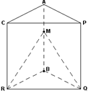
11 – (VUNESP) As arestas do prisma triangular reto mostrado na figura a seguir têm todas a mesma medida. Secciona-se o prisma por meio de um plano pelos vértices R e Q e por um ponto M da aresta AB. Para que o tetraedro MBQR tenha volume igual a $\frac{1}{3}$ do volume do outro sólido em que se dividiu o prisma, deve-se ter BM igual a:

a) $\frac{3}{4}\overline{\text{AB}}$ b) $\frac{2}{3}\overline{\text{AB}}$ c) $\frac{3}{5}\overline{\text{AB}}$ d) $\frac{1}{3}\overline{\text{AB}}$ e) $\frac{1}{6}\overline{\text{AB}}$

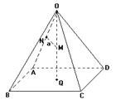
12 – (VUNESP) A figura a seguir mostra uma pirâmide regular de base quadrada cuja altura tem a mesma medida que as arestas da base. Pelo ponto médio M da altura OQ, traça-se o segmento MN perpendicular à aresta OA. Se “a” expressa a medida de MN, determine o volume da pirâmide em função de “a”.

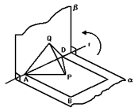
13 – (VUNESP) Na figura, os planos α e β são perpendiculares e se interceptam segundo a reta r. Os pontos A, B, C, e D com A e D em r, são os vértices de um quadrado e P é o ponto de interseção das diagonais do quadrado. Seja Q, em β, o ponto sobre o qual cairia P se o plano α girasse de 90° em torno de r, no sentido indicado na figura, até coincidir com β.
Se AB = $2\sqrt{3}\text{cm}$, calcule o volume do tetraedro APDQ.

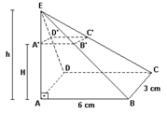
14 – (VUNESP) A figura representa uma pirâmide com vértice num ponto E. A base é um retângulo ABCD e a face EAB é um triângulo retângulo com o ângulo reto no vértice A. A pirâmide apresenta-se cortada por um plano paralelo à base, na altura H. Esse plano divide a pirâmide em dois sólidos: uma pirâmide EA'B'C'D' e um tronco de pirâmide de altura H. Sabendo-se que H = 4cm, AB = 6cm, BC = 3cm e a altura h = AE = 6cm, determine:

a) o volume da pirâmide EA'B'C'D';

b) o volume do tronco de pirâmide.

15 – (UNICAMP) Dado um cubo de aresta L, qual é o volume do octaedro cujos vértices são os centros das faces do cubo?

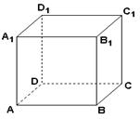
16 – (UNICAMP) A figura mostrada é um cubo cuja aresta mede 2cm.

a) Calcule o volume da pirâmide ABCD₁

b) Calcule a distância do vértice A ao plano que passa pelos pontos B, C e D₁.

17 – (FUVEST) A base de uma pirâmide regular é um quadrado ABCD de lado 6cm e diagonais AC e BD. A distância de seu vértice E ao plano que contém a base é 4cm.

a) Determine o volume do tetraedro ABDE.

b) Determine a distância do ponto B ao plano que contém a face ADE.

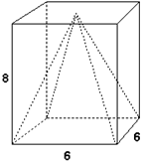
18 – (FUVEST) Considere uma caixa sem tampa com a forma de um paralelepípedo reto de altura 8 m e base quadrada de lado 6 m. Apoiada na base encontra-se uma pirâmide sólida reta de altura 8m e base quadrada com lado 6 m. O espaço interior à caixa e exterior à pirâmide é preenchido com água, até uma altura h, a partir da base (h≤8). Determine o volume da água para um valor arbitrário de h, O ≤ h ≤ 8.

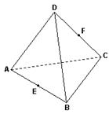
19 – (FUVEST) Na figura abaixo, ABCD é um tetraedro regular de lado a. Sejam E e F os pontos médios de AB e CD, respectivamente. Então, o valor de EF é:

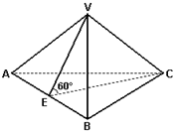
20 – (FUVEST) A figura adiante representa uma pirâmide de base triangular ABC e vértice V. Sabe-se que ABC e ABV são triângulos eqüiláteros de lado L e que E é o ponto médio do segmento AB. Se a medida do ângulo VÊC é 60°, então o volume da pirâmide é:

